CALENDARIO LITURGICO E PASTORALE

VII° Domenica del tempo ordinario: 1Sam. 26,2.7-23; 1Cor. 15,45-49; Lc. 6,27-38

Martedì | 24 | 8.30 | memoria di tutti i defunti
Mercoledì  delle ceneri | 25 | 15.00  20.30 | per la comunità  memoria di Tiveron Luigi
Giovedì | 26 | 7.30 | memoria di tutti i defunti
Venerdì | 27 | 18.30 | memoria def. famiglia Momesso
Sabato | 28 | 18.30 | memoria di Piccin Giovanni  memoria di Favero Antonio
Domenica  I° di Quaresima | 29 | 9.00  10.30 | memoria di Buoro Augusta  memoria di Sperandio Luigi – Anna – Pietro  memoria di De Giusti Gaetano e Santa  memoria di Steffan Pietro e Regina

La liturgia delle ceneri di MERCOLEDI’ 25, inizia il tempo liturgico di quaresima. La Santa Messa è alle 15.00 e alle 20.30.

- Lunedì 23, alle 20.30, incontro per i genitori dei ragazzi di 2° media
incontro del gruppo per la missione

- Martedì 24 NON c’è catechismo

- Sabato 28 le confessioni, dalle ore 15.00 alle ore 18.00.
Saranno a disposizione, in Chiesa, don Carlo e don Roberto.

La parrocchia propone a tutti
il ritiro di Quaresima.
Domenica prossima, 29 febbraio,
dalle ore 15.00 alle ore 18.00

Tema del ritiro:

Dio mio, Dio mio,
perché mi hai abbandonato?
(Salmo 22)

DA RICORDARE

- Prossima catechesi:

Martedì 23 marzo, alla sera,
il Vescovo Giuseppe Zenti
viene nella nostra comunità.
Pubblicheremo il programma appena possibile.
martedì 2 o giovedì 4 marzo

Vi do un comandamento nuovo,
dice il Signore,
che vi amiate a vicenda, come io ho amato voi.
anno 13 n. 13 22. 02. 2004

Quaresima e Pasqua
un tempo forte della spiritualità

Gli uffici pastorali diocesani hanno preparato un sussidio per aiutare le parrocchie a celebrare la quaresima e la pasqua.
Sussidio significa aiuto a quello che ogni comunità fa.
Quest’anno il nostro Consiglio pastorale propone per la quaresima l’adorazione eucaristica. Gesù morto e risorto vive ora nell’eucaristia.
Quaresima e pasqua hanno il loro fulcro nell’eucaristia domenicale.
L’adorazione viene proposta come un tempo di meditazione davanti al sacramento sui testi liturgici della domenica; quindi è pensata come una introduzione alla celebrazione eucaristica festiva.
L’adorazione è in silenzio, lasciata all’iniziativa dei fedeli.
La parrocchia mette a disposizione, al suo solito posto, “Annuncio”, preparato seguendo il sussidio diocesano e l’opuscolo “Dall’alba al tramonto”. Può aiutare anche la preghiera durante la settimana.
Il tempo riservato all’adorazione è il sabato dalle ore 16.00 alle 18.00, ore imminenti all’inizio del giorno del Signore.
Iniziamo sabato 6 marzo, perché lasciamo spazio mercoledì 25 febbra-io alle ceneri e domenica 29 febbraio al ritiro di quaresima.
L’iniziativa costituisce un invito alla santificazione della domenica, un richiamo cordiale a partecipare al culto della comunità.
Essere credenti e non praticanti non equivale a essere cristiani.
Abbiamo tanti bambini e ragazzi nell’iniziazione cristiana, per i quali ritrovarsi a celebrare il giorno del Signore è fondamentale.
Sarebbe bello che i loro genitori li accompagnassero ogni domenica a celebrare l’eucaristia, un bene per loro e un esempio per tutti.
Don Carlo
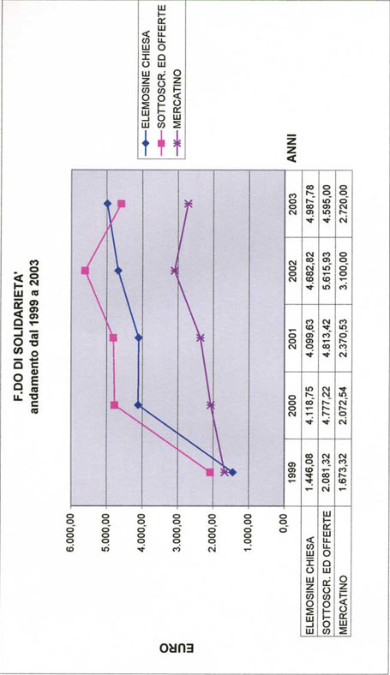

Il fondo è stato lanciato nella festa dell’appartenenza 1999 con una raccolta speciale fatta durante la celebrazione eucaristica e ha iniziato nel mese di ottobre 1999, l’anno pastorale del giubileo.
Si ispira alla fede che la terra è di Dio e degli uomini e all’esempio delle comunità cristiane delle origini che aiutavano i poveri con le collette.
Il fondo è costituto con una percentuale delle elemosine delle messe festive e con sottoscrizioni mensili e o offerte manuali occasionali.
Ci sembra molto significativo che i cristiani, che ogni domenica si incontrano per condividere l’eucaristia, pane disceso dal cielo, condivi-dano di più anche il pane della terra con chi è nel bisogno.
Il grafico nella pagina accanto documenta l’andamento dei primi cinque anni del fondo. Le cifre indicano l’ammontare della raccolta, distinto in elemosine festive (complessivi euro 19.335,06) e in sottoscrizioni (complessivi euro 21.882,89). Insieme, da ottobre 1999 a dicembre 2003, ammontano a euro 41.217,95.
Nel grafico indico anche l’andamento del mercatino missionario nello stesso periodo (complessivi euro 11.936,39); non indico invece “Un pane per amore di Dio” e le giornate diocesane per la solidarietà.
Ogni anno il ricavato del fondo va distribuito dal Consiglio parrocchiale per gli affari economici con il seguente criterio, stabilito insieme con il Consiglio pastorale e a approvato dal Vescovo: un terzo ai bisogni che individuiamo nel territorio, un terzo per ai bisogni del terzo mondo, e un terzo per un monastero o casa di vita contemplativa.
La raccolta 2003 viene devoluta, oltre al nostro territorio, al monastero carmelitano di S. Giuliano, in provincia di Lucca, dove vive una suora nativa di Campolongo e alla missione di P. Italo Lovat, in Cameroon.
Nel 2003, cessato il nostro impegno di adozioni per il Brasile, abbiamo iniziato a raccogliere adozioni per aiutare altri bambini nel mondo.
Il ricavato per adozioni 2003 è stato di euro 3.190,00 e lo abbiamo destinato ai bambini della missione di P. Italo.
Spero aver informato in maniera adeguata del denaro che raccogliamo e di come lo impieghiamo.
Don Carlo

